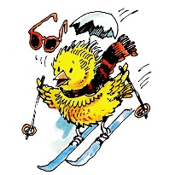 PÅSKEREBUS! 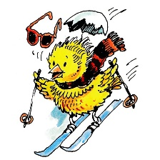

 sykkel 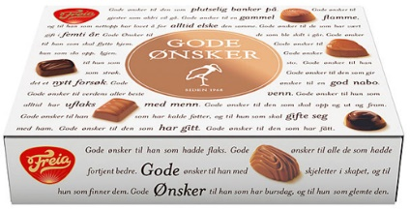 gode +
+  + 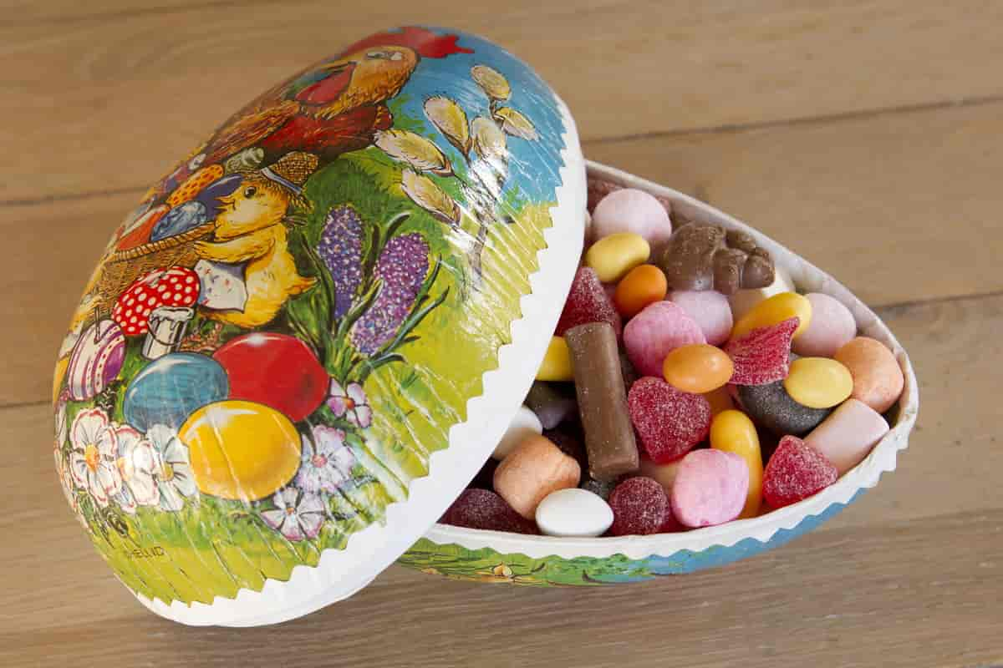 EGG
Løs rebusen, skriv svaret – enten på en lapp og legg den i styrets postkasse utenfor nr 29, eller send e-post til: styret@stovnerhogda.no med ditt navn og oppgang, og bli med i trekningen av påskepremie. Vi trekker  premier. Svarfrist onsdag 6. april – kl. 19.00.

